LAPORAN SIMULASI MODULASI FSK

SISTEM TELEKOMUNIKASI II



Oleh : Raola Anggey Yuriadha

4.31.21.0.22

TE-3A

Program Studi S.Tr. Teknik Telekomunikasi

Jurusan Teknik Elektro

**Politeknik Negeri Semarang**

# Modul 5

**Modulasi Digital: *Frequency Shift keying* (FSK)**

# Tujuan Praktikum

Setelah mengikuti praktikum ini, mahasiswa diharapkan:

* 1. Mampu mempelajari proses pengiriman dan penerimaan sinyal dengan menggunakan teknik *frequency shift keying* (FSK) *modulation* di software MATLAB.
  2. Mampu mengetahui dan memahami konsep *frequency shift keying* (FSK) secara matematis di *software* MATLAB.
  3. Mampu mengetahui perubahan dari bentuk sinyal ketika terjadi peningkatan frekuensi pada *frequency shift keying* (FSK) *modulation*.

# Dasar Teori

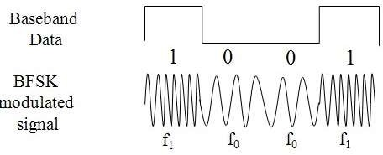*Frequency Shift Keying* (FSK) adalah salah satu jenis dari modulasi digital. Modulasi FSK menggunakan teknik pengiriman sinyal melalui penggeseran frekuensi. Metode ini merupakan suatu bentuk modulasi yang memungkinkan gelombang modulasi menggeser frekuensi output gelombang pembawa seperti yang terlihat pada Gambar 1.

Gambar 1. *FSK Modulation*

Pergeseran ini terjadi antara harga-harga yang telah ditentukan semula dengan gelombang output yang tidak mempinyai fase terputus-putus. Dalam proses modulasi ini besarnya frekuensi gelombang pembawa berubah-ubah sesuai dengan perubahan ada atau

tidak adanya sinyal informasi digital. Dalam proses ini gelombang pembawa digeser ke atas dan ke bawah untukmemperoleh bit 1 dan bit 0. Kondisi ini masing-masing disebut dengan *space* (*lower carrier* frequency) dan *mark* (*higher carrier frequency*). Umumnya tipe modulasi FSK digunakan untuk komunikasi data dengan *bit rate* yang relative rendah, seperti untuk Telex dan Modem dengan *bit rate* yang tidak lebih dari 2400 bps. Keunggulan modulasi FSK adalah lebih efisien bandwidth dibandingkan dengan modulasi ASK, skema modulasi dan demodulasinya lebih sederhana. Secara matematis bentuk sinyal modulasi FSK dapat dirumuskan sebagai berikut.

𝑆MFSK

(𝑡)

2𝐸s

= √

𝑇s

𝑖

cos (2𝜋 (𝑓c + 2𝑇 ) 𝑡) , 0 < 𝑡 < 𝑇s , 𝑢𝑛𝑡𝑢𝑘 𝑖 = 1,2,3, …

s

Di mana 𝑓 = nc ; 𝐸

= 𝑙𝑜𝑔 𝑀; 𝑇 = 𝑇 𝑙𝑜𝑔 𝑀

c 2Ts s

2 s b 2

# Perangkat yang digunakan

Perangkat yang digunakan untuk praktikum yaitu:

* 1. Leptop
  2. Software MATLAB

# Prosedur Percobaan

Langkah-langkah praktikum, yaitu:

* 1. Buka software MATLAB yang sudah diinstaal di leptop masing-masing praktikan.
  2. Klik New script, kemudian ketik script MATLAB untuk melihat bentuk sinyal dari modulasi FSK seperti berikut ini:

%Masukan nilai dari frekuensi sinyal informasi fm=input('Masukan nilai dari fm:');

%Masukan nilai dari dua frekuensi carrier fc1=input('Masukan nilai dari fc1:'); fc2=input('Masukan nilai dari fc2:');

%Sinyal Informasi Am=1; t=0:0.001:1;

ym=(Am.*square(2*pi*fm*t,50)+Am)/2;

%Sinyal Carrier yc1=cos(2*pi*fc1*t); yc2=cos(2*pi*fc2*t);

for i=0:1000;

if ym(i+1)==1; y(i+1)=yc1(i+1);

else

y(i+1)=yc2(i+1);

end

end

%Plot Gambar Sinyal subplot(4,1,1) plot(t,ym); title('Message Signal'); xlabel('Time'); ylabel('Amplitude');

subplot(4,1,2) plot(t,yc1); title('Carrier Signal 1'); xlabel('Time'); ylabel('Amplitude');

subplot(4,1,3) plot(t,yc2); title('Carrier Signal 2'); xlabel('Time'); ylabel('Amplitude');

subplot(4,1,4) plot(t,y);

title('FSK Modulated Signal'); xlabel('Time'); ylabel('Amplitude');

* 1. 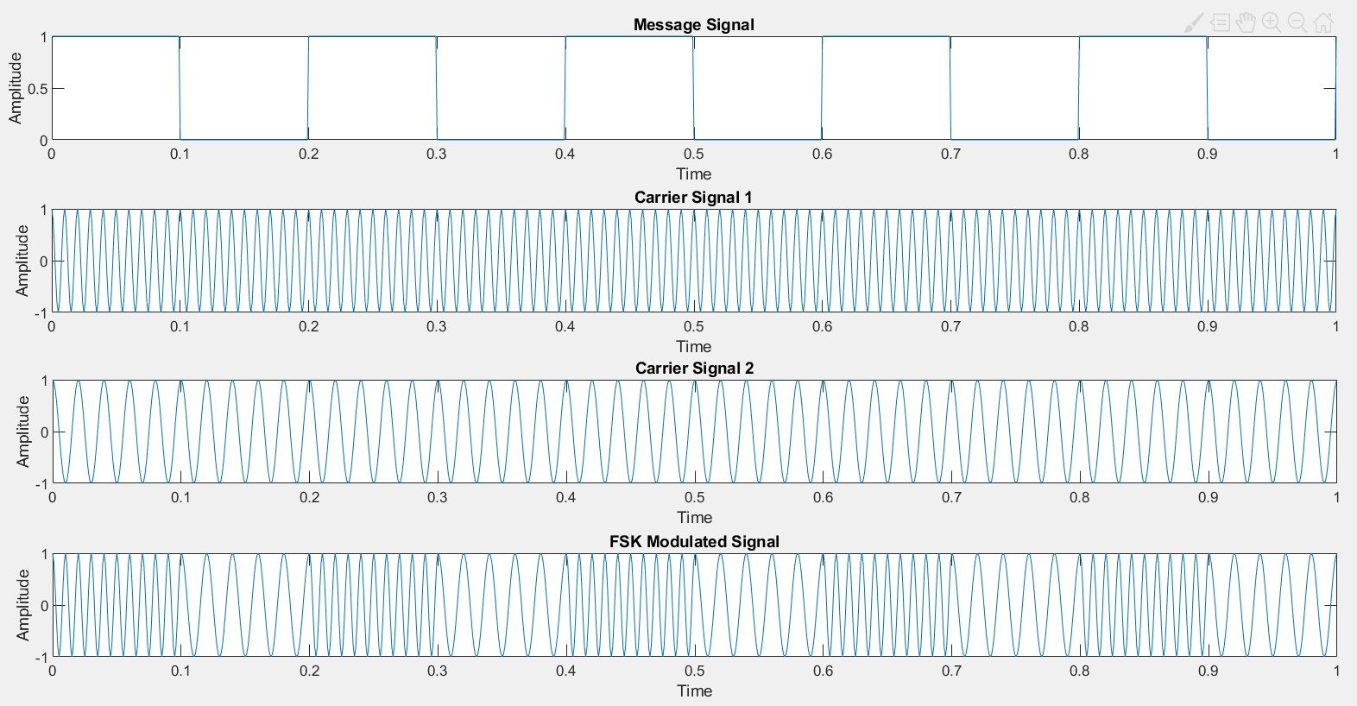Jika anda sudah benar dalam menuliskan script MATLAB tersebut, maka akan muncul gambar seperti berikut

Gambar 2. Hasil Modulasi FSK dengan simulasi MATLAB

* 1. Ulangi langkah percobaan 1-3 di atas dengan mengubah parameter seperti pada tabel 1 berikut:

Tabel 1. Variasi Parameter pada Modulasi PSK

|  |  |  |  |  |
| --- | --- | --- | --- | --- |
| Kondisi | Frekuensi sinyal  informasi (fm) | Frekuensi  carrier 1 (fc1) | Frekuensi  carrier 2 (fc2) | Hasil |
| 1 | 5 | 100 | 50 |  |
| 2 | 5 | 50 | 100 |  |
| 3 | 5 | 100 | 100 |  |
| 4 | 5 | 120 | 70 |  |
| 5 | 5 | 150 | 100 |  |

Lihat dan amati perubahan apa yang terjadi dari bentuk sinyalnya. Silahkan anda tulis hasil tersebut dan analisis dalam laporan resmi.

# Pertanyaan Setelah Praktikum

* 1. Lakukan semua percobaan di atas dan catat semua hasil yang sudah dilakukan, kemudian analisis dan beri kesimpulan.

Jawaban:

|  |  |  |  |  |
| --- | --- | --- | --- | --- |
| Kondisi | Frekuensi Sinyal Informasi (fm) | Frekuensi Sinyal Carrier 1 (fc1) | Frekuensi Sinyal Carrier 2 (fc2) | Hasil |
| 1 | 5 | 100 | 50 |  |
| 2 | 5 | 50 | 100 |  |
| 3 | 5 | 100 | 100 |  |
| 4 | 5 | 120 | 70 |  |
| 5 | 5 | 150 | 100 |  |

Sinyal “yc1” dan “yc2” dalam skrip adalah sinyal pembawa yang digunakan dalam modulasi FSK. “yc1” adalah operator pertama dan “yc2” adalah operator kedua. Mereka bertindak sebagai media untuk mengirimkan data yang dikodekan sebagai sinyal informasi. Ketika sinyal informasi bervariasi antara 1 dan 0, terjadi konversi antara kedua pembawa ini, menciptakan sinyal FSK termodulasi. Modulasi FSK menggunakan perubahan antara dua frekuensi pembawa untuk menyandikan dan mengirimkan data dengan cara yang bergantung pada nilai sinyal informasi.

* 1. Apakah perbedaan antara frekuensi carrier 1 dan frekuensi carrier 2?

Jawaban: Perbedaan keduanya adalah frekuensi yang mereka wakili. Dalam FSK, pemilihan antara 'fc1' atau 'fc2' bergantung pada nilai sinyal informasi pada saat tertentu. Saat sinyal informasi adalah 1, maka carrier 'fc1' digunakan; sedangkan saat sinyal informasi adalah 0, maka carrier 'fc2' digunakan. Dengan cara ini, perubahan antara kedua pembawa ini digunakan untuk mengkodekan informasi dalam sinyal termodulasi FSK.

* 1. Bagaimana pengaruh frekuensi sinyal jika diperbesar? Coba jelaskan!

Jawaban: Peningkatan frekuensi sinyal pembawa pada modulasi FSK (Frequency Shift Keying) berdampak pada timing dengan mengurangi periode sinyal modulasi. Semakin tinggi frekuensi pembawa, semakin cepat sinyal berpindah antara dua frekuensi pembawa (fc1 dan fc2), sehingga menghasilkan periode sinyal yang lebih pendek.

* 1. Buatlah program MATLAB FSK Modulation dengan menggunakan function fskmod dan fskdemod beserta hasil plot gambarnya!

Jawaban: